**ΠΑΝΕΛΛΗΝΙΕΣ ΕΞΕΤΑΣΕΙΣ 2019**

**ΦΥΣΙΚΗ**

**ΑΠΑΝΤΗΣΕΙΣ ΚΑΙ ΠΡΟΤΕΙΝΟΜΕΝΕΣ ΛΥΣΕΙΣ**

**ΘΕΜΑ Α**

**Α1.** β **Α2.** γ **Α3.** α **Α4.** γ

**Α5.** **α.** Λ **β.** Σ **γ.** Λ **δ.** Σ **ε.** Σ

**ΘΕΜΑ Β**

**Β1.** Σωστή η (ii)

Η πηγή απομακρύνεται από τον παρατηρητή, οπότε η συχνότητα που αντιλαμβάνεται αυτός δίνεται από τη σχέση:

Εφαρμόζω Α.Δ.Ο. κατά την πλαστική κρούση, οπότε: **

Μετά την κρούση η πηγή εξακολουθεί να απομακρύνεται από τον παρατηρητή, με νέα ταχύτητα, οπότε η συχνότητα που αντιλαμβάνεται αυτός είναι*:* 

Τελικά 

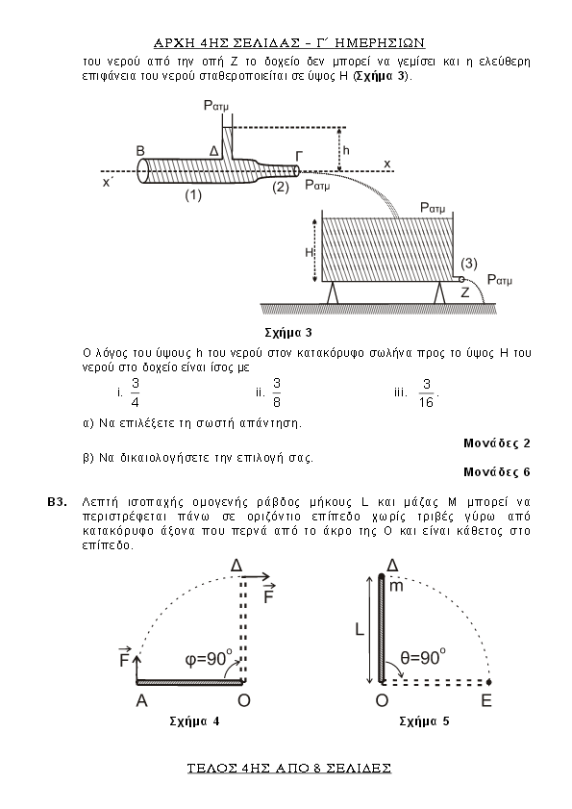

**Β2.** Σωστή η (iii)

Αφού η στάθμη του νερού δεν μεταβάλλεται, οι παροχές των οπών είναι ίδιες:



Εφαρμόζω την εξίσωση Bernoulli από την ελεύθερη επιφάνεια της δεξαμενής ως το Ζ:



Εφαρμόζω την εξίσωση συνέχειας μεταξύ των περιοχών 1 και 2.



Εφαρμόζω την εξίσωση Bernoulli από το Δ στο Γ σε οριζόντια ρευματική γραμμή:

 και αφού  παίρνουμε την σχέση:

 η οποία με τη βοήθεια της (2) γίνεται





**Β3.** Σωστή η (ii)

Εφαρμόζω Θ.Μ.Κ.Ε από την αρχή της κίνησης μέχρι λίγο πριν την σύγκρουση:



Κατά την κρούση οπότε η στροφορμή του συστήματος διατηρείται.

 και τελικά

Η κίνηση του συστήματος γίνεται με σταθερή γωνιακή ταχύτητα, οπότε:

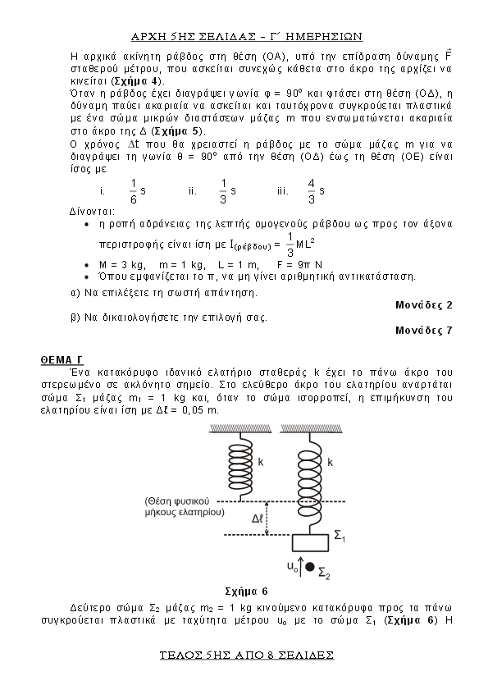

**ΘΕΜΑ Γ**

**Γ1.** Στην θέση ισορροπίας του Σ1**:**



Στην θέση ισορροπίας τουσυσσωματώματος:



Και αφού η θέση φυσικού μήκους. είναι ακραία θέση: 

**Γ2.** Α.Δ.Ε.Τ. (αμέσως μετά την κρούση)

οπότε 

Εφαρμόζουμε Α.Δ.Ο. κατά την κρούση: 

Άρα η ζητούμενη κινητική ενέργεια είναι 

**Γ3.** Η μεταβολή της ορμής του m2 είναι: με αρνητική κατεύθυνση

**Γ4.** Η εξίσωση της απομάκρυνσης είναι:  με Α=0,1m και 

Αφού την στιγμή t=0 το σύστημα βρίσκεται στην θέση y=0,05m κινούμενο με θετική ταχύτητα:  Επομένως: 

**ΘΕΜΑ Δ  
Δ1.**

**Σ**

**φ**



**Z**

**M**



**Η εμφάνιση της στατικής τριβής είναι απαραίτητη για την διασφάλιση της στροφικής ισορροπίας του κυλίνδρου.**

Για την ισορροπία του Σ: 

Για την στροφική ισορροπία της τροχαλίας: 

Για την στροφική ισορροπία του κυλίνδρου: 

Για την μεταφορική ισορροπία του κυλίνδρου **Δ2. Με την κατάργηση της δύναμης οι τιμές των τάσεων και της στατικής τριβής αλλάζουν. Χρησιμοποιώ όμως τους ίδιους συμβολισμούς για μεγαλύτερη ευκολία.**



**Σ**

**φ**



**Z**

**M**



Για την μεταφορική κίνηση του Σ: 

Για την στροφική κίνηση της τροχαλίας: 

Για την μεταφορική κίνηση του κυλίνδρου:  και για την στροφική του κίνηση: 

Έχουμε:









Ισχύει: 

Αθροίζοντας τις παραπάνω σχέσεις κατά μέλη κα θέτοντας  καταλήγουμε στην:

Οπότε 

**Δ3.** Τηνστιγμή 

**Αφού το νήμα κόπηκε ο κύλινδρος αρχίζει να επιβραδύνεται.**

**B**

**φ**



Για την μεταφορική του κίνηση: και για την στροφική του κίνηση: 

Αθροίζοντας κατά μέλη: 

Η χρονική στιγμή που ακινητοποιείται στιγμιαία είναι: 

**Δ4.** Από 0-t1: 

Από t1-t2 : 

Το συνολικό διάστημα που διανύει ο κύλινδρος είναι: 

**Δ5.** Θα βρούμε την θέση που πρέπει να είναι ο κύλινδρος ώστε η σανίδα να αρχίσει να ανατρέπεται. Στην θέση αυτή η δύναμη που ασκεί το δάπεδο στην σανίδα γίνεται μηδέν (Ν=0) ενώ η ισορροπία της σανίδας **οριακά** **διατηρείται**. Έτσι:  Ο κύλινδρος όμως έχει σταματήσει στιγμιαία στην θέση Ζ’ όπου**** Επομένως η σανίδα δεν ανατρέπεται.

**Μ**

**B**

**Δ**

**Ζ**

**Ζ’**

**φ**

